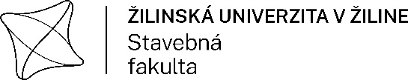

**POTVRDENIE**

Potvrdzujem, že ................................................................., narodený (á) ..........................................,

je v akademickom roku 2024/2025 od 1.9.2024 riadne zapísaný do ...................... ročníka študijného programu................................................................................................................................................ bakalárskeho štúdia/ inžinierskeho štúdia* v dennej forme na Stavebnej fakulte Žilinskej univerzity v Žiline.

Potvrdenie sa vydáva ako doklad pre OÚP, ŽSR, SAD, daňovú úľavu, bytovú správu, manžela, sociálne štipendium.

Toto potvrdenie neplatí pre rodinné prídavky.

V Žiline.........................................

Monika Ilovská, Mariana Hírešová,

Referát vzdelávania SvF UNIZA

* nehodiace sa prečiarknite



**POTVRDENIE**

Potvrdzujem, že............................................................., narodený (á) .... ......................................,

je v akademickom roku 2024/2025 od 1.9.2024 riadne zapísaný do ...................... ročníka študijného programu .............................................................................................................................. bakalárskeho štúdia/ inžinierskeho štúdia* v dennej forme na Stavebnej fakulte Žilinskej univerzity v Žiline.

Potvrdenie sa vydáva ako doklad pre OÚP, ŽSR, SAD, daňovú úľavu, bytovú správu, manžela, sociálne štipendium.

Toto potvrdenie neplatí pre rodinné prídavky.

V Žiline.........................................

Monika Ilovská, Mariana Hírešová,

Referát vzdelávania SvF UNIZA

* nehodiace sa prečiarknite